

Fonds Climat Mali

RAPPORT ANNUEL DE PROGRAMME
1er JANVIER – 31 DECEMBRE 2016

Titre du Programme & Référence |  | Localité, Secteur/Thème(s)
Titre du Programme : RESTAURATION DES TERRES ET PRODUCTIVITE AGRICOLE (RTPA)  Réf. du Programme :  Numéro de référence du Programme/MPTF Office: |  | Localité : Ségou, Barouéli, Bougouni et Dioila
Domaine Prioritaire :
Intensification de l’agriculture, l’élevage et la pisciculture

Organisations participantes des N.U |  | Partenaires de mise en œuvre
Programme alimentaire mondiale (PAM |  | ONG Conseils et Appui pour l’Education à la Base (CAEB)  ONG SIGINYOGONJE

Budget (US$) |  | Durée
Contribution du Fonds: 800 000 |  | Durée totale : 3 ans  Date de démarrage:janvier 2015  Date de clôture originale : Décembre 2017

RÉSUMÉ
Les activités réalisées dans le cadre du projet RTPA (Restauration des Terres et Productivité Agricole) ont porté essentiellement sur :
- La conscientisation des producteurs sur le changement climatique et la protection de l’environnement,
- La formation des producteurs sur les techniques de défense et restauration des sols/conservation des eaux et du sol (DRS/CES),
- La mise en place de bosquets ;
- La formation des producteurs sur les techniques de compostage aérobic pour promouvoir l’utilisation de la fumure organique au détriment des engrais chimiques ;
- La formation des producteurs sur la technique de fertilisation par microdosage des engrais chimiques afin de réduire les quantités utilisées et d’améliorer leur efficacité par rapport à l’augmentation du rendement agricole ;
- L’approvisionnement des producteurs en semences adaptées aux changements climatiques et en engrais chimiques pour le microdosage ;
- La mise en défens des forêts dégradées afin de favoriser leur régénération.

- OBJECTIFS
Contribuer au bout de 03 ans à l’amélioration de la productivité agricole à travers la restauration des sols dégradés et l’approvisionnement régulier des organisations paysannes en semences améliorées.

1.2. Objectifs spécifiques :
- Amener 4700 producteurs à comprendre les enjeux et défis liés au changement climatique et leurs relations avec leurs activités de production agricole afin qu’ils entreprennent des actions concrètes en matière de protection environnementale.

- Promouvoir les techniques et technologies de défense et restauration des sols et renforcer les capacités de 22 organisations des producteurs dans leur application.

- Promouvoir un mécanisme participatif et multi acteurs d’approvisionnement des producteurs en semences au niveau de chaque cercle.

- NIVEAU D’ATTEINTE DES RESULTATS ATTENDUS

  - Le renforcement des capacités des producteurs sur les techniques et technologies de défense et restauration des sols de 22 organisations des producteurs de Segou, Bougouni, Barouéli et Dioila

Le renforcement de capacités a concerné les thématiques suivantes qui sont en cours de démonstration et de diffusion :

- Le compostage ;
- Les cultures en couloir ;
- Les bosquets villageois ;
- Les dispositifs antiérosifs : les cordons pierreux, les fascines, les liges en tige, les demi-lunes, les bandes enherbées, le paillage et les ai.
- La mise en défens ;
- La régénération naturelle assistée RNA ;
- La vulgarisation de la technique du microdosage

Au total 6238 producteurs (4178 femmes, 2060 hommes) ont été sensibilisés sur les effets du changement climatique. Ce qui fait 133 % de la valeur cible (4700 producteurs).
37 diffusions ont été faites par les radios communautaires sur les causes et effets du changement climatique, les méthodes d’atténuation et d’adaptation que les populations doivent adopter.
Les capacités de 2847 producteurs de 55 villages ont été renforcées dans les différentes applications de ces techniques.

  - Promouvoir un mécanisme participatif et multi acteurs d’approvisionnement des producteurs en semence au niveau de chaque cercle.

- Un comité composé de l’ensemble des acteurs impliqués dans la production, la distribution et l’utilisation des semences de base et certifiées est créé au niveau des cercles de Barouéli, Bougouni, Dioila et Ségou ;

  - Deux stocks revolving de 47 tonnes de semence et de 41,550 tonnes d’engrais chimiques ont été mis à la disposition de 55 villages des communes rurales de Boidié , Barouéli , Zantiébougou ,Wacoro, Nangola, Diédougou, Cinzana et de Sanando sur une prévision de 50 tonnes pour les semences et 41 tonnes pour les engrais . Des mécanismes d’approvisionnement existent déjà dans les unions de Beleko et Dioila.

  - Effets
Nombre d’ha de terres dégradées restaurées à travers des techniques de Défense et Restauration des Sols/Conservation des Eaux et des Sols (DRS/CES) couplées au reboisement
Reboisement 12 hectares, mise en défens 32 hectares RNA 07 hectares, Culture en couloir ; cordons pierreux

- 2644,36 hectares de terres dégradées sont en voie d’être restaurées à travers le reboisement, la régénération naturelle assistée et l’utilisation des techniques de lutte antiérosive sur une prévision de 10800 hectares ;

- Nombre de producteurs avec un accès à des semences améliorées : indicateur d’effet
- 12548 producteurs et productrices ont accès à des semences certifiées sur une prévision de 10.000 producteurs soit un taux de réalisation de 113%. Le stock revolving de 47 tonnes mis à la disposition des cinq unions couvre les besoins en semence de l’ensemble de leurs producteurs membres. Le recouvrement en nature des semences de la 1ère année (44 tonnes) a permis d’obtenir des quantités importantes de céréales. Ces quantités de céréales ont été vendues au Programme Alimentaire Mondial et d’autres partenaires. Grace à ces semences améliorées, le porte feuille commercial des unions a beaucoup augmenté.

- Accroissement de la productivité agricole (tonne/hectare et par type de production)

Le rendement à l’hectare pour les cinq principales cultures est estimé à :
- Mil= 1,1 tonne/ha sur une prévision de 1,5 tonne/ha ;
- sorgho = 1,2 tonne/ha sur une prévision de 2 tonnes/ha ;
- arachide= 0,8 tonne/ha sur une prévision de 1,5 tonne/ha ;
- niébé= 1 tonne/ha sur une prévision de 1,5 tonne/ha;
- sésame= 0,4 tonne/ha sur une prévision de 1,2 tonne/ha

- Nombre de conflits entre éleveurs et agriculteurs annuellement et par entité administrative
- Aucun conflit n’a éclaté entre les éleveurs et les agriculteurs au cours des dernières années dans les zones du Projet RTPA.

  - Produits

Les principaux résultats obtenus se présentent comme suit :

- Par rapport au produit attendu 1 : Restauration des terres agricoles dégradées :

- Au titre de l’objectif spécifique 1:
Nombre de producteurs capables d’expliquer les relations entre leurs comportements et pratiques environnementaux et le réchauffement climatique indicateurs de résultat.
Les 6238 producteurs sensibilisés, sont tous persuadés que les causes des changements climatiques sont en grande partie imputable à l’activité humaine, en occurrence les activités agrosylvopastorales. Les contrats de partenariat signés avec les services des eaux et forets et les radios communautaires ont fortement diffusé les messages sur l’environnement et sur le changement climatique.
Les sessions de formations, l’organisation des quinzaines de l’environnement et l’utilisation des medias locaux ont fortement contribué à une large information des messages sur la protection de l’environnement et les dispositions appropriées pour une meilleure protection de l’environnement dans un contexte du changement climatique, c’est ainsi que les certaines conventions de mise en défens sont en cours d’élaboration
Les producteurs des unions ont adopté les comportements favorables à la protection de l’environnement et veillent au respect des bonnes pratiques par les populations.
Ils ont adopté des comportements favorables à la protection de l’environnement à travers les émissions et les sensibilisations réalisées. La pratique des techniques de défense et restauration des sols (le compostage en aérobie qui est une nouvelle technique de la production de la fumure organique, la régénération naturelle assistée, les dispositifs anti- érosifs, l’agroforesterie, le reboisement, la mise en défens) en témoignent les succès de ce projet dans les zones d’intervention du Projet RTPA. Cependant, certaines pratiques néfastes demeurent encore notamment l’exploitation abusive du bois et l’agriculture extensive qui constitue des menaces sérieuses. Les sensibilisations sont entrain de changer le comportement des producteurs à travers une agriculture durable sans compromettre les fertilités des sols. Des milliers de producteurs adoptent les techniques de production de la fumure autour de leur concession et parfois au niveau des champs.

- Au titre de l’objectif spécifique 2 :
- Des collectifs de producteurs ont mis en place les dispositifs anti érosifs suivants : 5452 mètres linéaires (ml) de cordon pierreux, 11 ml de lignes en tige de mil, 04 barrières en cailloux (27 ml), 591,2 ml de fascine, 0 5 hectares demi-lunes, 50ml de bandes enherbées, 160ml de diguette de ceinture, 105 ml de diguette, 44 ml de paillage. Ces dispositifs totalisent 5 452 mètres linéaires et couvrent une superficie de 52 ha sur une prévision de 170km soit un taux de réalisation de 4 %. Ce taux très bas s’explique par le départ massif des bras valide dans les zones minières pendant la période propice de mise en place des cordons pierreux.

- 3 234 producteurs et productrices ont produit plus de 17987 tonnes de la fumure dans les sites de compostage. Les 15 meilleurs producteurs ont produit plus de 153, 234 tonnes de compost soit en moyenne 10,215 tonne par producteur dans les unions de Beleko, Cinzana et Barouéli.

- 769 producteurs dont 78 femmes ont appliqué la démonstration sur la technique de la fertilisation par microdosage ;

- 287 producteurs ont appliqué les itinéraires techniques du mil, du sorgho, du niébé, de l’arachide et du sésame.

Au total, 2 290 producteurs ont appliqué les techniques ci-dessous sur une prévision de 4 700 producteurs soit un taux de réalisation de 50 %.(Source : collecte des données des Animateurs)

Nombre de plants adaptés aux conditions climatiques plantés :

- 32 producteurs ont planté 1 472 plants de Gliricidia sur une superficie de 12,36 ha. Ce faible taux s’explique par l’insuffisance de la ligne budgétaire suite à l’activité non prévue de clôture des parcelles en grillage pour les sécuriser contre la divagation des animaux. En effet, les parcelles ont été sécurisées par des clôtures en grillage ; ce qui a nécessité l’utilisation de la totalité de la ligne budgétaire. D’après les bénéficiaires, sans clôtures, la survie des plants est presque nulle à cause de la divagation des animaux qui pendant la saison sèche s’attaquent à tout ce qui est vert.
55600 plants d’eucalyptus ont été mis à disposition des producteurs soit un total de 57 072 plants sur une prévision de 2000 plants
Le taux de survie des plants en fin Décembre 2016 est de 89 %

- Régénération des champs et des forêts :
- 33 producteurs ont entretenu 664 rejets d’arbres sur une superficie de 60,50 ha soit une moyenne de 11 plants par ha.
- 8 projets sont élaborés pour la mise en défens de 77 ha de forêts. Ces projets doivent être approuvés par les autorités administratives avant leur application.
Les 02 activités contribueront à régénérer 2 668 ha de terres sur une prévision de 10 800 ha soit un taux de réalisation de 25,31%.

Par rapport au Produit attendu 2 : Mise à disposition de semences améliorées :
- Au titre de l’objectif spécifique 3 :
- 02 rencontres ont été tenues et ont regroupé les représentants des producteurs, des organisations paysannes de production de semences certifiées, de la station de recherche agronomique de Cinzana Gare, du service de l’Agriculture, les représentants de la chambre d’agriculture et les conseillers communaux des deux communes.

- 49 tonnes de semences améliorées (niébé, mil, sorgho, arachide, sésame, maïs) ont été mises à la disposition des unions comme stock revolving

- 42 tonnes d’engrais chimique ont été mis à la disposition des 07 unions des producteurs.

  - Retard dans la mise en œuvre, les défis, les leçons apprises et les meilleures pratiques

2.3.1 Retard dans la mise en œuvre des activités :
Les activités de mise en défens ont commencé tardivement. Ce retard est dû à la lenteur dans la prise de décision par les villages ;

La mise en place des cordons pierreux se fait à pas de caméléon à cause du départ massif des bras valides dans les mines pendant la saison sèche.

  - Les défis
- La réduction des superficies cultivables est nécessaire pour réussir les actions de défense et restauration des sols ;
- L’adoption par les populations de règles locales de gestion durable et concertée des ressources forestières est indispensable pour leur régénération

  - Les leçons apprises
- Les premières semences améliorées mises à leur disposition ont permis aux 50% des producteurs bénéficiaires d’améliorer leur rendement à l’hectare ;
- Un fort engouement est suscité autour des semences améliorées qui constitue un gage de bonne production ;
- les bosquets réalisés sont des vitrines de fierté pour les producteurs et productrices.

  - Difficultés
- L’insuffisance et la mauvaise répartition des pluies ;
- L’arrêt précoce des pluies
- L’inondation des champs après le semis
- Le départ massif des bras valides dans les mines pendant la saison sèche.
- Le retard dans la certification des semences retardant à son tour l’achat des semences.
- Les meilleures pratiques
- Le compostage : cette activité a permis d’augmenter les quantités de fumure organique produite et d’améliorer la qualité de la fumure organique (production moyenne 10 tonnes par producteur contre 4,087 tonnes de compost la campagne écoulée). Elle permet aussi de séquestrer le carbone, de restaurer la fertilité des sols et d’accroître la productivité agricole. Pour témoignage, « Mr Nouhoum Sangaré, un producteur du village de Kébougou a produit 25, 200 tonnes de compost en 2016 et obtenu 13,250 tonnes de céréales (mil= 5,250T, maïs= 8T) soit un rendement moyen de 1,472 tonnes (mil= 1,050T, maïs= 2 T) »

- L’approvisionnement des producteurs en semences certifiées et engrais : la mise à disposition de stocks revolving de semences certifiées et d’engrais a permis d’amorcer l’autonomisation des organisations cibles en matière d’approvisionnement en intrants agricoles et d’accroître le volume de ventes des produits commercialisés. Ces apports en semences et intrants ont augmenté le pourcentage de bénéficiaires en semences améliorées.

- Appréciation qualitative:
Fournir une appréciation qualitative de l’état d’avancement global dans la mise en œuvre de l’appui, sa contribution à l’atteinte des résultats. Apprécier les contributions de l’appui par rapport aux indicateurs respectifs du Plan d’Activité 2014 du projet.

L’état d’avancement global du projet est satisfaisant. En effet, la quasi-totalité des activités prévues pour la période ont été réalisés et les résultats obtenus sont satisfaisants et concourent favorablement à l’atteinte des objectifs. Globalement, le taux global d’atteinte des résultats est d’environ 70 %. Il faut signaler cependant que les résultats par rapport à la mise en place des cordons pierreux, la mise en défens et la régénération naturelle assistée sont encore très bas. Des mesures incitatives, notamment l’organisation de concours pour primer les meilleurs pratiquants ont été initiées. Nous osons croire que ces mesures porteront fruit d’ici la fin du projet.

En outre tous les acteurs concernés par la mise en œuvre du projet ont été impliqués dans l’exécution des différentes activités et y ont participé de façon efficace.

Titre du Projet : Restauration des Terres et Productivité Agricole
Objectif spécifique du Fonds auquel le programme/projet va contribuer | Appuyer l’adoption de pratiques et technologies agropastorale et piscicole résilientes afin de réduire la vulnérabilité des systèmes de production face aux changements climatiques et à la variabilité climatique
Effet attendu | Réduction du risque de mauvaise récolte grâce à l’introduction de pratiques de conservation des sols et de l’eau dans les champs. Le développement et la diffusion de semences hâtives et résistantes à la sécheresse aideront aussi à réduire les risques d’échec des cultures
Indicateursd’Effet | Zone Géographique | Situations de référence | Cibles finales | Moyens de vérification | Résultats Atteints | Conditions Critiques/Commentaires
Nombre d’ha de terres dégradées restaurées à travers des techniques de Défense et Restauration des Sols/Conservation des Eaux et des Sols (DRS/CES) couplées au reboisement | Région de Ségou (cercle de Baraouéli, Ségou) | 184.97 ha | 4320 ha | Rapport d’enquête et de suivi | 2540 ha sont en voie d’être restaurés | Disponibilité des matériaux pour la défense et la restauration des sols  D’autres techniques seront initiées afin d’atteindre les indicateurs  Les sensibilisations des producteurs vont continuer afin de toucher le maximum. L’utilisation des techniques plus adaptées et simples seront mises à profit
Nombre de producteurs avec un accès à des semences améliorées |  | 1831 producteurs | 10 000 producteurs | Rapport d’enquête et de suivi | 10721 producteurs (hommes et femmes) ont accès à des semences améliorées | Disponibilité de semences améliorées en quantité pour le mil, le sorgho, le sésame, le niébé  Pénurie de semence pour l’arachide  Disponibilité de boutiques d’intrants dans les cercles et institut de recherche  Les producteurs se sont octroyés des semences améliorées de la première année du projet ce qui explique le nombre élevé des bénéficiaires de semences améliorées
Accroissement de la productivité agricole (tonne/ha et par type de production) |  | Sorgho= 0,995 tonnes  Mil= 0,930 tonnes  Arachide= 0,700 tonnes  Niébé= 600 tonnes ;  Sésame= 0,425 tonnes ;  Maïs= 1,150 tonnes | Petit mil : 1,5 tonne /ha  Sorgho : 2 tonnes/ha  Arachide : 1,5 t /ha  Sésame : 1,2 t / ha  Niébé : 1,5 ha | Rapport d’enquête  Rapport de suivi des services techniques | Mil= 1100kg/ha ;  sorgho = 1400 kg/ha ;  arachide= 800 kg/ha ;  niébé= 1000 kg/ha ;  sésame= 455 kg/ha (source : Service agriculture Barouéli) | Les inondations des champs après les semis ont eu des conséquences négatives sur le rendement des cultures cette campagne (2016/2017)
Nombre de conflits entre éleveurs et agriculteur annuellement et par entités administrative |  | 5 | 4 conflits gérés |  | 0 | Implication de tous les acteurs dans la prévention et la gestion des conflits  Il y a moins de conflits dans les zones d’intervention du projet et les sensibilisations sur les conflits ont surtout réduit ces conflits
Produit Attendu 1 | Restauration des terres agricoles dégradées
Indicateurs de Résultats immédiats | Zone Géographique | Situations de référence | Cibles finales | Moyens de vérification | Résultats Atteints | Conditions Critiques
Proposer des indicateurs de produits spécifiques au projet et doivent refléter les activités et budget inscrite au Plan de travail | Communes rurales de Cinzana Gare et de Sanando
Nombre de producteurs capables d’expliquer les relations entre leurs comportements et pratiques environnementaux et le réchauffement climatique. |  |  | 4320  producteurs | Rapport d’enquête | 6238 producteurs ont été informés | Réceptivité et adhésion des producteurs  Capacité du personnel dans la sensibilisation et l’éducation des producteurs  L’utilisation des medias locaux a permis de conscientiser les producteurs sur les méfaits du changement climatique
Nombre de producteurs qui ont adopté les comportements favorables à la protection de l’environnement et veillent au respect des bonnes pratiques par les populations |  |  | 4320 producteurs | Rapport d’enquête | 6238 respectent les bonnes pratiques | Réceptivité et adhésion des producteurs  Les émissions radios et l’implication des autorités administratives ont beaucoup contribué nos actions
Nombre de km de cordons pierreux réalisés |  | 3402 mètre linéaire | 270 km | Rapport d’enquête  Rapport d’activité | 5452 mètres linéaires (ml) de cordon pierreux, 11 ml de lignes en tige de mil, 04 barrières en cailloux (27 ml), 591,2 ml de fascine, 03 demi-lunes, 50ml de bandes enherbées, 160ml de diguette de ceinture, 105 ml de diguette, 44 ml de paillage. | Disponibilité des matériaux et matériels nécessaire à la réalisation des cordons à Sanando  Absence de moellons à Cinzana Gare  La commune de Beleko est engagée dans la réalisation des cordons pierreux grâces aux équipements DRS dont elle dispose (charrettes, brouettes, piques et autres matériels)  L’absence des matières premières pose d’énormes difficultés pour la réalisation des travaux de DRS
Nombre de plants adaptés aux conditions climatiques plantés |  | 114,25 ha | 2000 plants | Rapport d’enquête  Rapports d’activités | 57 072 plants | Disponibilité de la semence ;  Disponibilité des pépiniéristes formés  Pluviométrie favorable  Les pépinières installées pendant cette campagne de (2017) vont nous permettre d’atteindre les objectifs
Superficie des champs régénérés à travers la technique de mise en défens et de la régénération naturelle assistée |  | 74,72 ha | 10800ha |  | 2728 ha | Existence des propriétés foncières  Les producteurs ont adopté de nouveau comportement dans le cadre de RNA .les objectifs seront atteints avant la fin du projet.
Quantité (tonnes) de compost ou fumure organique produite par les producteurs pour l’amélioration de la qualité des sols de cultures. | 2921 tonnes |  |  |  | 17987 tonnes de compost | Disponibilité de l’eau  Disponibilité des matériaux,  Disponibilité des moyens de transport  Les messages diffusés par nos émissions radiophoniques ont favorisé la vulgarisation du compost
Superficie des bosquets plantés par chacun des 22 villages cibles au niveau de 09 cercles en appui à la campagne nationale de reboisement |  | 26 ha | 26 ha | Rapport de suivi | 49ha | Disponibilité des plants ;  Disponibilité des pépiniéristes formés  Pluviométrie favorable  Engagement des populations dans leurs entretiens et suivi régulier  L’adhésion des producteurs a permis de d’étendre les actions du projet dans d’autres villages.
Nombre d’organisations qui ont mis en place des conventions de gestion de l’environnement et qui veillent à leur application correcte |  | Non respect des textes législatifs et réglementaires et des règles traditionnelles par les producteurs et les populations | 9 conventions villageoises |  | 8 projets de convention élaborés | Adhésion de toutes les couches socio professionnelles aux conventions  Les conventions seront mises en œuvre par les producteurs.
Produit Attendu 2 | Mise à disposition de semences améliorées
Indicateurs de Résultats immédiats | Zone Géographique | Situations de référence | Cibles finales | Moyens de vérification | Résultats Atteints | Conditions Critiques
Proposer des indicateurs de produits spécifiques au projet et doivent refléter les activités et budget inscrite au Plan de travail | .
Nombre de rencontres par cercle entre producteurs, instituts de recherche, secteur privé tenues sur l’importance des semences améliorées  Nombre de participants par type d’acteur |  |  | 02 rencontres | Rapport d’atelier | 02 rencontres par cercle | Disponibilité et participation de tous les acteurs concernés
Existence et fonctionnalité d’un mécanisme participatif et multi acteurs d’approvisionnement efficace en semence au niveau de chaque cercle. |  |  | 1 mécanisme | Le document décrivant le mécanisme | 1 mécanisme (comité de gestion des semences) au niveau des cercles de Barouéli et de Ségou | Disponibilité des acteurs ;  Disponibilité de ressources financières
Quantité (tonne) de semences améliorées (niébé, mais, mil, sorgho) mises à la disposition des organisations paysannes comme stock initial revolving pour la 1ère campagne  Nombre d’organisation bénéficiaire |  | 13,886 tonnes | 51,6 tonnes | Rapports de suivi | 47 tonnes | Disponibilité de semences améliorées et des infrastructures de stockage ;  Transparence dans la gestion du stock  Les autres quantités seront mises à leur disposition des producteurs pendant la campagne de 2017
Quantité (tonne) d’engrais mis à la disposition des organisations paysannes |  | - | 20 tonnes | Factures d’achat  Bordereaux de livraison | 41 tonnes | Disponibilité d’engrais sur le marché  Les engrais uniquement Bio seront mis aussi à la disposition des producteurs pour plus de productivité agricole.

- CAS DE SUCCES :
La parcelle d’agroforesterie de Ferdinand TRAORE : la superficie de la parcelle est d’1/4 d’ha. A l’intérieur de la parcelle, le Gliricia est planté à un écartement de 10m sur 3m. Entre les lignes de plants, des cultures vivrières sont cultivées. La première année, il y a cultivé l’arachide et la seconde année le maïs. L’objectif recherché à travers ce système est d’améliorer la fertilité du sol et de fournir du fourrage pour le bétail. Par rapport à cet objectif, l’évolution de la parcelle augure de bons résultats. En effet, le taux de survie des plants est de 100%. En outre l’exploitation du fourrage a commencé en début d’hivernage 2015. Tous les plants ont été élagués par Mr Traoré pour nourrir ses bœufs de labour et son âne.
Ci-joint la photo de la parcelle :
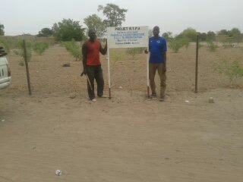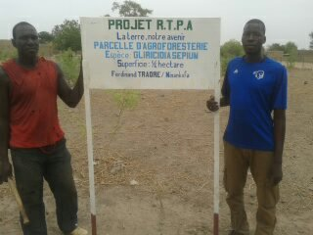

V. DESCRIPTION DES PROCEDURES DE PASSATIONS DES MARCHES APPLIQUEES

- Par rapport aux formations/ateliers/suivis/enquêtes :

- Pour les appuis réalisés par les services techniques, le superviseur élabore les termes de références et les soumet au service technique concerné. Ce dernier prépare une offre technique et financière qu’une fois approuvée par l’ONG ; celle-ci élabore un contrat de prestation qui sera approuvé et signé par les deux parties. Toutes les formations ont été exécutées par les services techniques ;
- Pour les appuis réalisés par d’autres structures (consultants privés, organisations de la société civile) : sur la base des termes de référence, un appel d’offre est lancé. Une sélection est faite à partir des offres présentées. La meilleure offre technique est retenue ainsi que l’offre financière le moins disant. ;

- Par rapport aux achats : la procédure des passations des marchés a été appliquée aux achats.
a1. Achat :
Tout achat suit la procédure suivante: l’expression des besoins, la prospection du marché (recherche de factures pro formas), l’identification d’un fournisseur, l’autorisation de la dépense et la réception du matériel.

Procédure
La consultation des prix est faite pour les montants supérieurs à 250 000FCFA. Cette consultation s’intéresse d’au moins trois fournisseurs.
- les Superviseurs/ Coordinateurs expriment les besoins;
- le Gestionnaire/Comptable collecte les factures proforma;
- le nombre de facture pro forma exigé est de trois (3);
- le Directeur Exécutif autorise l’achat par la signature du bon de commande;
- les factures pro forma sont exigées pour tout achat supérieur à 250 000 FCFA le Gestionnaire/ Comptable réceptionne les articles, plus celui qui a exprimé le besoins;
- Appel d'offres et passation de marché pour tous les achats et travaux dont le prix est égal ou supérieur à 1000 000 FCFA.
- le bordereau de livraison, le bon de réception et la facture d’achat accompagnent les articles.
- Cependant par rapport à certains produits (semences, engrais, plants), il existe au sein des unions des boutiques d’intrants et des pépiniéristes. Pour ces produits les achats se font au niveau de ces organisations sans compétition sauf en cas de non disponibilité du produit demandé

- Les procédures sont décrites dans le manuel de procédure de l’ONG CAEB
- Les manifestations d’intérêt sont publiées
- Les soumissions sont faites par les fournisseurs
- Les procès verbaux de dépouillement sont élaborés
- Les factures proforma fournies et analysées avant le procès verbal
- La lettre d’attribution est envoyée au moins disant
- Le contrat de fournitures est établi
- La facture et les bordereaux sont fournis
- Le cheque est fait au nom du fournisseur ayant eu le marché

- MODALITES DE SUIVI

Le suivi des activités se fait à deux niveaux :

- Niveau I : il est assuré par l’animateur et les services techniques de l’agriculture et des eaux et forêts. Le 1er vérifie la mise en œuvre des activités ; informe et sensibilise les bénéficiaires pour leur meilleure implication ; s’imprègne des problèmes afin de prendre des dispositions utiles. Les seconds apprécient le niveau de compréhension des bénéficiaires, contrôle le niveau de maîtrise des techniques et technologies, collectent les données, apportent des mesures correctives, recensent les contraintes et proposent des solutions pour améliorer les appuis.

- Niveau II : il est assuré par le superviseur et est axé sur le contrôle de la mise en œuvre des activités programmées, leur niveau de réussite, et l’évaluation des méthodes et stratégies d’appui adoptées ;

- Niveau III : il est assuré par le PAM et la Direction Nationale de l’Agriculture. Il est axé sur le contrôle du niveau de réalisation des activités, le respect des stratégies, l’identification des contraintes et la formulation de recommandations à l’endroit des ONG partenaires.

L’évaluation : il y en a deux types

- La revue annuelle du projet : Au 11e mois de chaque année, une revue sera organisée par les ONG pour évaluer la performance du processus de mise en œuvre des actions et leurs effets sur l’environnement. Cet exercice permettra de déterminer si les objectifs annuels ont été réalisés, si les outils et les mécanismes en place étaient appropriés et d’envisager des mesures correctives.

- L’évaluation externe: elle sera réalisée au 34ème mois du projet, un cabinet ou bureau d’étude sera recruté pour la conduite du processus, des termes de référence seront élaborés pour servir de cadrage de la mission qui lui sera assignée. Le PAM et les ONG partenaires faciliteront leur mise en relation avec les cibles.

Les informations du suivi-évaluation sont exploitées lors des réunions mensuelles et annuelles de programmation pour prendre en compte les idées d’amélioration dans les activités du mois ou de l’année à venir.

- EXECUTIONS BUDGETAIRES

Budget Consolidé
BUDGET DU PROGRAMME |  |  | DEPENSES SIGUI(USS) | DEPENSES CAEB(USS) | TOTALES DEPENSES CAEB, SIGUI(USS)
CATEGORIES HARMONISEES | MONTANT TOTAL (US$) |  | DEPENSES SIGUI(USS) | DEPENSES CAEB(USS) | TOTALES DEPENSES CAEB, SIGUI(USS)
1. Frais liés aux effectifs et autres frais de personnel | 120 134 |  | 30 022 | 51022 | 81 044
2. Fournitures, produits de base et matériaux | 408 334 |  | 113 212 | 179537 | 292 749
3. Equipements, véhicules et mobilier, amortissement compris | 15 222 |  | 6 486 | 0 | 6 486
4. Services contractuels | 171 260 |  | 50 118 | 61948 | 112 066
5. Voyages | 5 694 |  | 1 419 | 3183 | 4 602
6. Contreparties des transferts et subventions | 0 |  | 0 | 0 | 0
7. Frais généraux de fonctionnement et autres frais directs | 27 020 |  | 6 515 | 12661 | 19 176
Coûts totaux Org. Part. Des N.U | 747 663 |  | 207 772 | 308 351 | 516 123
8. Coûts d’appui indirects | 52 336
TOTAL Org. Part. Des N.U | 800 000

Annexes

Quelques Photos
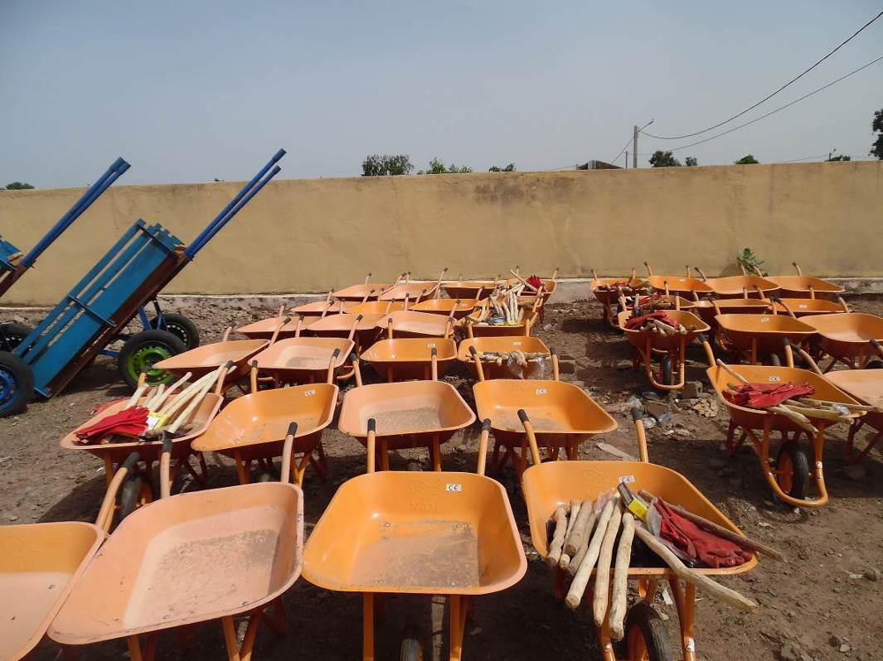
Les équipements de DRS mis à la disposition des producteurs

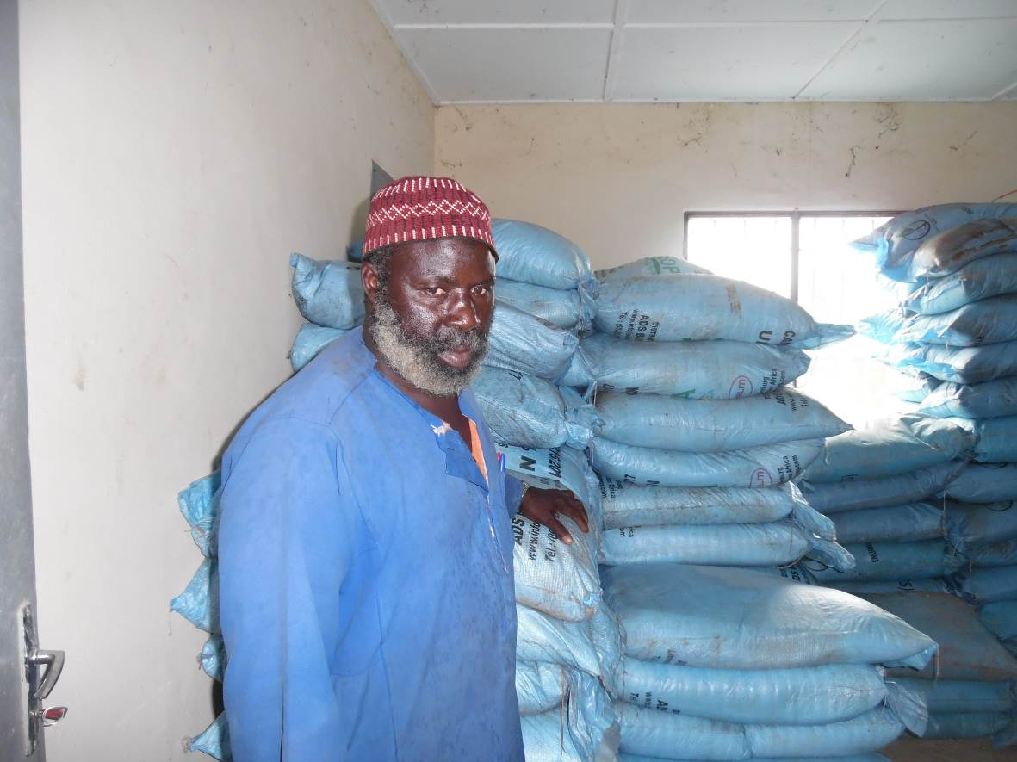
Du DAP pour les producteurs des unions de producteurs

Un champ de CSM63 E dit Diakouben à maturité
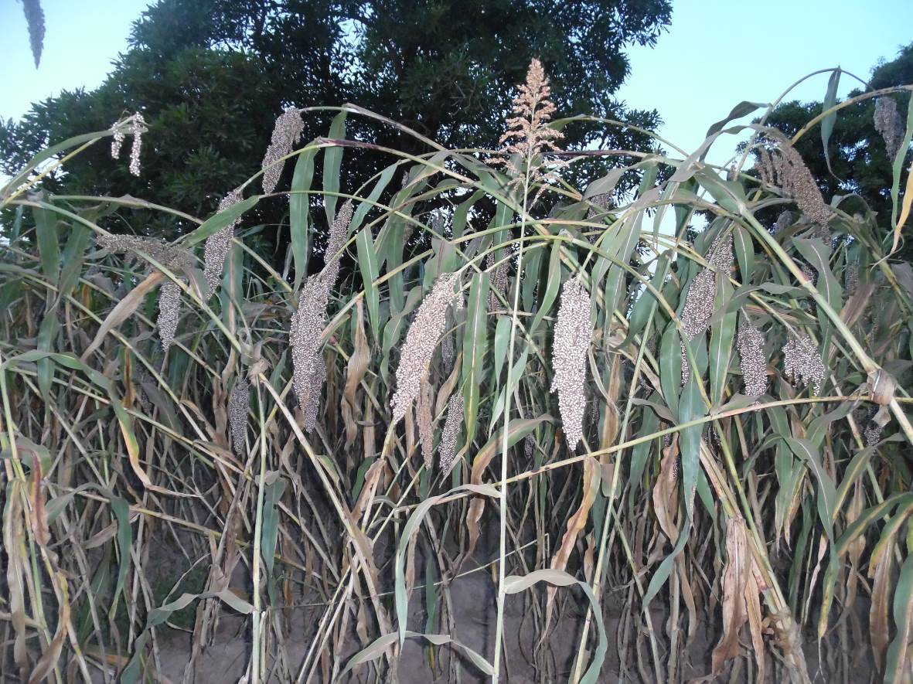

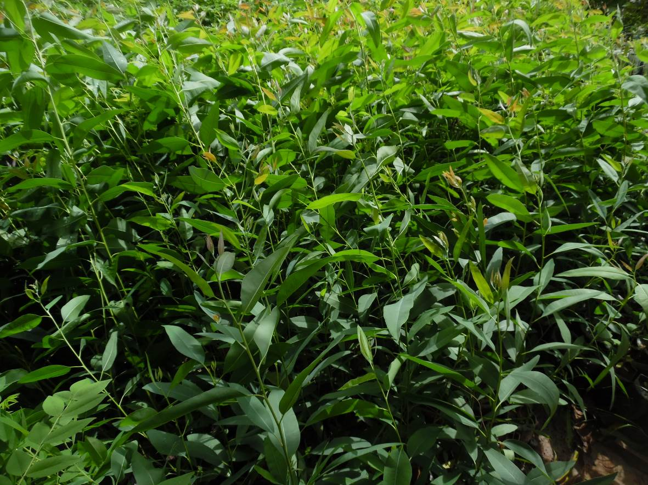
Pépinière d’eucalyptus pour les producteurs des unions

Le terme “programme ” est aussi utilisé dans le rapport pour les propositions d’appui.
Le numéro de référence du programme est le même que celui sur le message de notification, aussi appelé “Project ID” sur le MPTF Office GATEWAY.
La date de démarrage est la date du premier transfert de fonds du MPTF Office en tant qu’Agent Administratif. Cette date est disponible sur le portail du MPTF Office (MPTF Office GATEWAY).
Tel qu’approuvé sur le document de programme originale par l’organisme de prise de décisions pertinent/comité de pilotage.
Lorsque les données sont disponibles, dans le cas contraire justifier la situation.
Ces Produits doivent s’inscrire dans le cadre de l’Objectif spécifique attendu par le Fonds auquel le présent Programme répond. Les produits et les activités indicatives du Plan d’Investissement du Fonds doivent guider le choix des indicateurs de résultats immédiats par le présent Programme. Veuillez ajouter des lignes si nécessaires pour les Produits 2, 3, etc. et les indicateurs associées.

